**绝密★启用前**

**2015年普通高等学校招生全国统一考试(山东卷)**

**理科综合**

**注意事项：**

**1.本试卷分第I卷和第II卷两部分，共12页。满分300分。考试用时150分钟。答题前，考生务必用0.5毫米黑色签字笔将自己的姓名、座号、考生号、县区和科类填写在试卷和答题卡规定的位置。考试结束后，将本试卷和答题卡一并交回。**

**第I卷（必做，共107分）**

**注意事项：**

1.第Ⅰ卷共20小题。

2.每小题选出答案后，用2B铅笔把答题卡上对应题目的答案标号涂黑。如需改动，用橡皮擦干净后，在选涂其他答案标号。不涂在答题卡上，只答在试卷上不得分。

**以下数据可供答题时参考：**

相对原子质量：C 12 N14 O16 Na23 Co59

**一、选择题（共13小题，每小题5分，共65分。每小题只有一个选项符合题意。）**

1.下列有关植物激素的应用，正确的是

A.苹果树开花后，喷施适宜浓度的脱落酸可防治果实脱落

B.用赤霉素处理马铃薯块茎，可延长起休眠时间以利于储存

C.用一定浓度乙烯利处理采摘后未成熟的香蕉，可促其成熟

D.用生长素类似物处理二倍体番茄幼苗，可得到多倍体番茄

2.关于细胞生命历程的叙述，正确的是

A．胚胎细胞中存在与细胞凋亡有关的基因

B．原癌基因与抑癌基因在正常细胞中不表达

C．真核细胞不存在无丝分裂这一细胞增值方式

D．细胞分化过程中蛋白质种类和数量未发生变化

3.下列有关生物学实验的叙述，正确的是

A．叶绿体色素滤液细线渗入层稀释，可导致滤纸条上色素带重叠

B．低温诱导打算根尖时间过短，可能导致难以观察到染色体加倍的细胞

C．用显微镜观察洋葱根尖装片时，需保持细胞活性以便观察有丝分裂过程

D．将洋葱表皮放入0.3g/ml蔗糖溶液中，水分交换平衡后制成装片观察质壁分离过

4.下列有关系保内物质含量比值的关系，正确的是

A．细胞内结合水/自由水的比值，种子萌发时比休眠时高

B．人体细胞内O2/CO2的比值，线粒体内比细胞质基质高

C．神经纤维膜内K+/Na+的比值，动作电位时比静息电位时高

D．适宜条件下光合作用过程中C5/C3的比值，停止供应CO2后比停止前高

5． 内受X染色体上的两对等位基因（A,a和B，b）控制切只有 存在时个体才不患病。不考虑基因突变和染色体变异。根据系谱图，下列分析错误的是

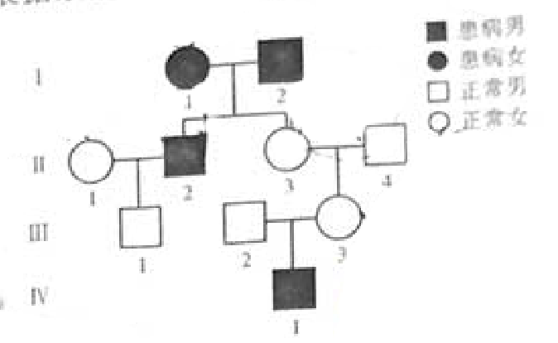

A．Ⅰ-1的基因型为 $X^{aB}X^{ab}$ 或 $X^{aB}X^{aB}$

B．Ⅱ-3的基因型一定为 $X^{Ab}X^{aB}$

C．Ⅳ-1的致病基因一定来自于Ⅰ-1

D．若Ⅱ-1的基因型为 $X^{AB}X^{aB}$，与Ⅱ-2生一个患病女孩的概率为 $\frac{1}{4}$

6．玉米的高杆（H）对矮杆（h）为显性。现有若干H基因频率不同的玉米群体，在群体足够大且没有其他因素干扰时，每个群体内随机交配一代后获得 $F_{1}$。各 $F_{1}$ 中基因型频率与H基因频率（*P*）的关系如图。下列分析错误的是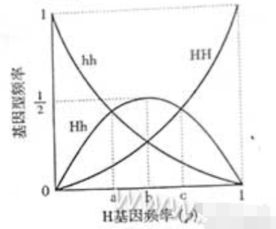

A．0< *P* <1时，亲代群体都可能只含有纯合体

B．只有*P=*b时，亲代群体都可能只含有杂合体

C．*P=*a时，显性纯合体在 $F_{1}$ 中所占的比例为 $\frac{1}{9}$

D．*P=*c时， $F_{1}$ 自交一代，子代中纯合体比例为

7. 进行化学实验时应强化安全意识。下列做法正确的是

A.金属钠着火时使用泡沫灭火器灭火

B. 用试管加热碳酸氢钠固体时使试管口竖直向上

C. 浓硫酸溅到皮肤上时立即用稀氢氧化钠溶液冲洗

D. 制备乙烯时向乙醉和浓硫酸的混合液汇总加入碎瓷片

8. 短周期元素X,Y,Z,W在元素周期表中对应的相应位置如图所示。已知是Y、W的原子序数之和是Z的3倍，下列说法正确的是

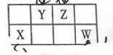

A.原子半径:X<Y<Z

B.气态氢化物的稳定性:X>Z

C.Z、W均可与Mg形成离子化合物

D. 最高价氧化物对应水化物的酸性:Y>W

9. 分枝酸可用于生化研究，其结构简式如图。谢列关于分支酸的叙述正确的是

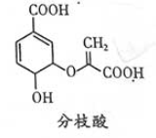

A.分子中含有2种官能团

B.可与乙醇、乙酸反应，且反应类型相同

C.1mol分支酸最多可与3molNaOH发生中和反应

D.可使溴的四氯化碳溶液、酸性高锰酸钾溶液褪色，且原理相同

10.某化合物由两种单质直接反应生成，将其加入Ba（HCO3）2溶液中同时有气体和沉淀产生。下列化合物中符合上述条件的是

A.alcl3 B.Na2O C.FeCl2 D.SiO2

1. 下列用实验现象得出的结论正确的是

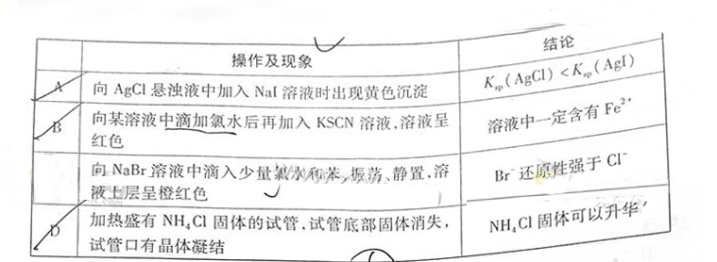

12.下列表示对应化学反应的离子方程式正确的是

A.向稀HNO3中滴加NA2SO3溶液：SO32-+2H+===SO2↑+H20

B.向NA2SiO3溶液中通入过量SO2：SiO32-+ SO2+ H20===H2 SO3 SO3↓+ SO32-

C .向Al.(SO4)3+溶液 中加入过量NH3H2O:Al3++4NH3H2O=== [Al(OH)4]-+ 4NH4+

D.向CuSO4溶液中加入Na2O2：2 Na2O2+2Cu2++2H2O===4Na++2Cu(OH)2↓+O2↑

1. 室温下向10mL 0.1 mol·L-1 NaOH溶液中加入0.1mol·L-1 的一元酸HA溶液pH的变化曲线如图所示。下列说法正确的是

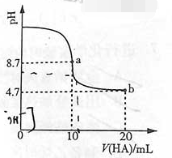

1. a点所示溶液中c（Na+）>c（A+）>(H+)>c(HA)
2. a、b亮点所示溶液中水的电离程度相同
3. pH=7时，c（Na+）=c（A+ ）+c（HA）
4. B点所示溶液中c(A+ )>c（HA）

**二、选择题（共7小题，.每小题6分，共42分。每小.题给出的四个选项中，**

**有的只有一个选项正确，有的有多个选项正确，全部选对的得6分，选对但不全的得3分，有选错的得0分。）**

1. 距地面高5m的水平直轨道上A、B两点相距2m，在B点用细线悬挂一小球，离地高度为h，如图。小车始终以4m/s的速度沿轨道匀速运动，经过A点时将随车携带的小球由轨道高度自由卸下，小车运动至B点时细线被扎断，最后两球同时落地。不计空气阻力，取重力加速度的大小g=10m/s²。可求的h等于

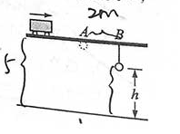

A 1.25m B 2.25m C 3.75m D 4.75m

15.如图，拉格朗日点L1位于地球和与网球连线上，处在该点的物体在地球和月球引力的共同作用下，可与月球一起以相同的周期绕地球运动。据此，科学家设想在拉格朗日点L1建立空间站，使其与月球同周期绕地球运动。以a1、a2分别表示该空间站与月球向心加速度的大小，a2表示地球同步卫星向心加速度的大小。以下判断正确的是

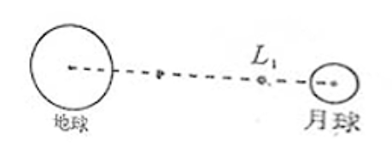

A．>> B．>>

C．>> D．>>

16. 16.如图，滑块A置于水平地面上，滑块B在一水平力作用下紧靠滑块A（A、B接触面竖直），此时A恰好不滑动，B刚好不下滑。已知A与B间的动摩擦因素为001，A与地面间的动摩擦因素为002，最大静摩擦力等于滑动摩擦力。A与B生物质量之比为

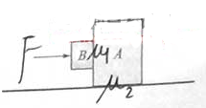

A.  B.  C.  D.

17. 如图，一均匀金属圆盘绕通过其圆心且与盘面垂直的轴逆时针匀速转动。现施加一垂直穿过圆盘的有界匀强磁场，圆盘开始减速。在圆盘减速过程中，以下说法正确的是

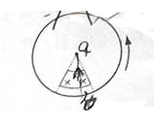

A. 处于磁场中的圆盘部分，靠近圆心处电势高

B. 所加磁场越长越易使圆盘停止转动

C. 若所加磁场反向，圆盘将加速转动

D. 若所加磁场穿过整个圆盘，圆盘将匀速转动

18. 直角坐标系xOy中，M、N两点位于x轴上，G、H两点坐标如图。M、N两点各固定一负点电荷，一电量为Q的正点电荷置于O点时，G点处的电场强度恰好为零。静电力常量用k表示。若将该正点电荷移到G点，则H点处场强的大小和方向分别

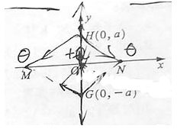

A.  ，沿y轴正向 B.  ，沿y轴负向

C.，沿y轴正向 D.  ，沿y轴负向

19. 如图甲，R0为定值电阻，两金属圆环固定在同一绝缘平面内。左端连接在一周期为T0的正炫交流电源上，经二极管整流后，通过R0的电流i始终向左，其大小按图乙所示规律变化。规定内圆环a端电势高于b端时，a、b间的电压uab为正，下列uab-t图像可能正确的是

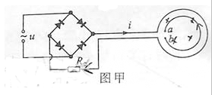 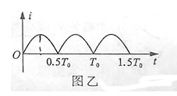

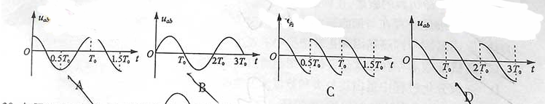

20.如图甲，两水平金属板间距为d，板间电场强度的变化规律如图乙所示。t=0时刻，质量为m的带电微粒初速度为v0沿中线射入两板间，0~时间内微粒匀速运动，T时刻微粒恰好经金属板边缘飞出，微粒运动过程中未与金属板接触，重力加速度的大小为g，关于微粒在0~T时间内运动的描述，正确的是（）

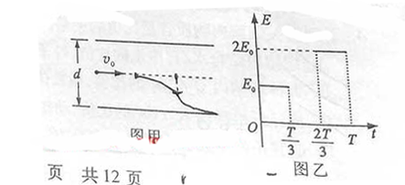

A.末速度大小为 v0

B.末速度沿水平方向

C.重力势能减少了mgd

D.克服电场力做功为mgd

**第II卷（必做157分+选做36分，共193分）**

**注意事项：**

**1.第II卷共19道题。其中21-31题为必做题，32-39题为选做部分。**

**2.第II卷所有题目的答案，考生须用0.5毫米黑色签字笔答在答题卡上规定的区域内，在试卷上答题不得分。**

**3.选做部分考生需从中选择1道物理题、1道化学题和1道生物题做题。答题前，请考生务必将所选题号用2B铅笔涂黑，答完题后，再次确认所选题号。**

**【必做部分】**

21.（10分）某同学通过下述试验验证力的平行四边形定则。

实验步骤：

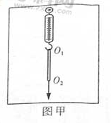

1. 将弹簧秤固定在贴有白纸的竖直木板上，使其轴线沿竖直方向。
2. 如图甲所示，将环形橡皮筋一端挂在弹簧秤的秤钩上，另一端用圆珠笔尖竖直向下拉，直到弹簧秤示数为某一设定值时，将橡皮筋两端的位置标记为O1、O2，，记录弹簧秤的示数F，测量并记录O1、O2，间的距离（即橡皮筋的长度l）。每次将弹簧秤示数改变0.50N，测出所对应的l，部分数据如下表所示：

|  |  |  |  |  |  |  |
| --- | --- | --- | --- | --- | --- | --- |
| F(N) | 0 | 0.50 | 1.00 | 1.50 | 2.00 | 2.50 |
| l（cm） | l0 | 10.97 | 12.02 | 13.00 | 13.98 | 15.05 |

1. 找出②中F=2.50N时橡皮筋两端的位置，重新标记为O、O’，橡皮筋的拉力计为Foo’。
2. 在秤钩上涂抹少许润滑油，将橡皮筋搭在秤钩上，如图乙所示。用两圆柱鼻尖呈适当角度同时拉橡皮筋的两端，事成狗的下端达到O点，将两比肩的位置标记为A、B，橡皮筋OA段的拉力极为FOA，OB段的拉力计为FOB。

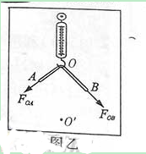

完成下列作图和填空：

（1）利用表中数据在给出的坐标纸上（见答题卡）画出F—l图线，根据图线求得l0= cm

（2）测得OA=6.00cm，OB=7.60cm，则FOA的大小为 N。

（3）根据给出的标度，在答题卡上做出FOA和FOB的合力F’的图示。

（4）通过比较F’与 的大小和方向，即可得出实验结论。

22.（8分）如图甲所示的电路中，恒流源可为电路提供恒定电流I0，R为定值电阻，电流表、电压表均可视为理想电表。某同学利用该电路研究滑动变阻器RL消耗的电功率。改变RL的阻值，记录多组电流、电压的数值，得到如图乙所示的U—I关系图线。

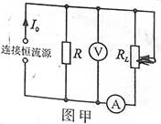 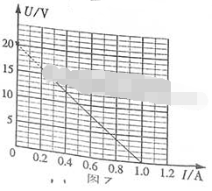

回答下列问题：

（1）滑动触头向下移动时，电压表示数 （填“增大”或“减小”）。

（2）I0= A

（3）RL消耗的最大功率为 W（保留一位有效数字）

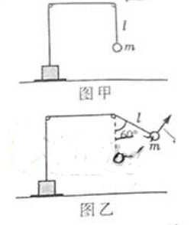23.如图甲所示，物块与质量为m的小球通过不可伸长的轻质细绳跨过两个定滑轮连接。物块置于左侧滑轮正下方的表面水平的压力传感装置上，小球与右侧滑轮的距离为l。开始时物块和小球均静止，将此时传感装置的示数记为初始值。现给小球施加一始终垂直与l段细绳的力，将小球缓慢拉起至细绳与竖直方向成600角，如图乙所示，此时传感装置的示数为初始值的1.25倍；再将小球由静止释放，当运动至最低位置时，传感装置的示数为初始值的0.6倍。不计滑轮的大小和摩擦，重力加速度的大小为g。求：  
（1）物块的质量；  
（2）从释放到运动至最低位置的过程中，小球克服空气阻力所做的功。

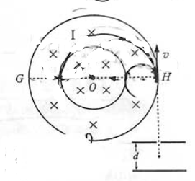24.（20分）如图所示，直径分别为D和2D的同心圆处于同一竖直面内，O为圆心，GH为大圆的水平直径。两圆之间的环形区域（Ⅰ区）和小圆内部（Ⅱ区）均存在垂直圆面向里的匀强磁场。间距为d的两平行金属极板间有一匀强电场，上级板开有一小孔。一质量为m电量为+q的粒子由小孔下方C:\Program Files\Tencent\QQ\Users\1776355547\Image\C2C\UR1V67L$J{)%(9I({[R%8L8.gif 处静止释放，加速后粒子以竖直向上的速度V射出电场，由H点紧靠大圆内侧射入磁场。不计粒子的重力。

（1）求极板间电场强度的大小；

（2）若粒子运动轨迹与小圆相切，求Ⅰ区磁感应强度的大小；

（3）若Ⅰ区、Ⅱ区磁感应强度的大小分别为 $\frac{2mv}{qD}$、 $\frac{4mv}{qD}$，粒子运动一段时间后再次经过H点，求这段时间粒子运动的路程。

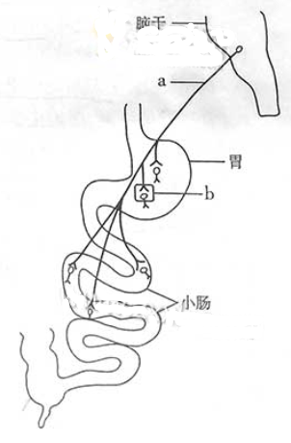25.（11分）在维持机体稳态中，消化系统具有重要作用。人胃肠道的部分神经支配示意图如下。

（1）兴奋沿神经a传到末梢，引起末梢内的 释放神经递质。该神经递质与突触后膜上的 结合后，使下一神经元兴奋，进而引起胃肠道平滑肌收缩。图中b处的突触结构包括突触前膜、 和突触后膜。

（2）实物经胃肠道消化吸收，使血糖浓度增加，刺激胰岛B细胞分泌 ，导致血糖浓度降低，维持血糖稳定。

（3）严重腹泻失水过多时，细胞外液渗透压升高，位 于 的渗透压感受器受刺激产生兴奋，该兴奋一方面传至 ，引起口渴感；另一方面可使抗利尿激素释放增多，从而促进 和集合管对水的重吸收，尿量减少，保持体内水分平衡。

（4）过敏性胃肠炎是由于在过敏原的刺激下， 细胞产生大量抗体，该抗体与再次侵入机体的同种过敏原结合，引起胃肠道过敏反应。

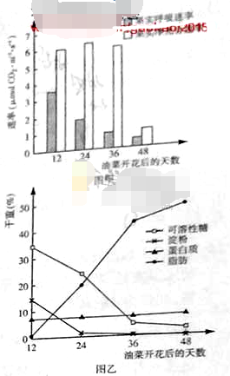26.（11分）油菜果实发育所需的有机物主要来源于果皮的光合作用。

（1）油菜果皮细胞通过光合作用固定 的细胞器是 。光合作用产生的有机物主要是以蔗糖的形式运输至种子。种子细胞内的蔗糖浓度比细胞外高，说明种子细胞吸收蔗糖的跨（穿）膜运输方式是 。

（2）图甲表示在适宜条件下油菜果实景光合速率与呼吸速率的变化。分析可知，第24天的果实总光合速率 （填“大于”或“小于”）第12天的果实总光合速率。第36天后果皮逐渐变黄，原因是叶绿素含量减少而 （填色素名称）的含量基本不变。叶绿素含量减少使光反应变慢，导致光反应供给暗反应的 和 减小，光合速率降低。

（3）图乙表示油菜种子中储存有机物含量的变化。第36天，种子内含量最高的有机物可用

染液检测；据图分析，在种子发育过程中该有机物由 转化而来。

27. （12分）湿地是地球上重要的生态系统，具有稳定环境。物种保护及资源供应等功能。

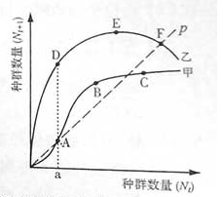（1）某湿地由浅水区向陆地方向依次生长着芦苇，碱蓬， 栓柳等，这体现了群落的结构。调查湿地中芦苇的种群密度常用法。

（2）图中甲、乙两条曲线分贝表示湿地中两种生物当年的种群数量（Nt）和一年后的种群数量（Nt+1）中间的关系，直线p表示Nt+1=Nt。甲曲线上A.B.C.三点中，表示种群数量增长的是点；乙曲线上D.E.F三点中，表示种群数量相对稳定的是点；Nt小于a时，甲、乙两条曲线中曲线所代表的生物更易消亡。

（3）湿地生态系统被破坏后，生物种类贫乏。要恢复其生物多样性，在无机环境得到改善的基础上，生态系统组成成分中首先应增加的种类及数量。随着生物多样性和食物网的恢复，湿地生态系统的稳定性增强。为保护湿地的生物多样性，我国已建立多个湿地自然保护区，这属于保护。

28. （14）果蝇的长翅（A）对翅（a）为显性、刚毛（B）对截毛（b）为显性。为探究两对相对性状的遗传规律，进行如下实验。

（1）若只根据实验一，可以推断出等位基因A、a位于______染色体上；等位基因则可能位于_______染色体上，也可能位于_______染色体上。（填“常”“X”“Y”或“X”和“Y”）

（2）实验二中亲本的基因型为_______；若只考虑果蝇的翅型性状，在 $F_{2}$ 的长翅果蝇中，纯合体所占比例为_______。

（3）用某基因型的雄果蝇与任何雌果蝇杂交，后代中雄果蝇的表现型都为刚毛。在实验一和实验二的 $F_{2}$ 中，符合上述条件的雄果蝇在各自 $F_{2}$ 中所占比例分别为_______和_______。

（4）另用野生型灰体果蝇培育成两个果蝇突变品系，两个品系都是由于常染色体上基因隐性突变所致，产生相似的体色表现型——黑色。它们控制体色性状的基因组成可能是：①两品系分别是由于D基因突变为d和 $d_{1}$ 基因所致，它们的基因组成如图甲所示；②一个品系是由于D基因突变为d基因所致，另一品系是由于E基因突变变成e基因所致，只要有一对隐性基因纯合即为黑体，它们的基因组成如图乙或图丙所示。为探究这两个品系的基因组成，请完成实验设计及结果预测。（注：不考虑交叉互换）

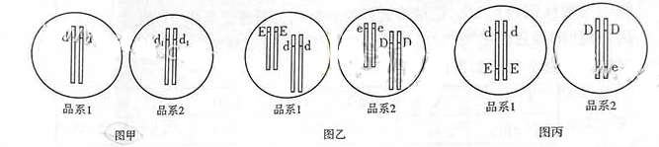

Ⅰ. 用______为亲本进行杂交如果 $F_{1}$ 表现型为______，则两品系的基因组成如图甲所示；否则，再用 $F_{1}$ 个体交配，获得 $F_{2}$；

Ⅱ. 如果 $F_{2}$ 表现型及比例为______，则两品系的基因组成如图乙所示；

Ⅲ. 如果 $F_{2}$ 表现型及比例为______，则两品系的基因组成如图丙所示。

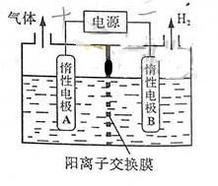29.（15分）利用 LiOH和钴氧化物可之别锂离子电池正极材料。LiOH可由电解法制备，钴氧化物可通过处理钴渣获得。

（1）利用如图装置点解制备LiOH,两电极区电解液分别为LiOH和LiCI溶液 。B极区电解液为______溶液（填化学式），阳极电极反应为_______，电解过程中 ${Li}^{+}$ 向________电极迁移（填“A”或“B”）。

（2）利用钴渣[含(${Co(OH)}_{3}、{Fe(OH)}_{3}$)等]制备钴氧化物的工艺流程如下：

${Co(OH)}_{3}$ 溶解还原反应的离子方程式为_______。铁渣中铁元素的化合价为______。在空气中煅烧 $CoC_{2}O_{4}生成钴氧化物和{CO}_{2}$，测得充分煅烧后固体质量为2.41g， ${CO}_{2}体积1.344L（标准情况），则钴氧化物的化学式为 ________$ 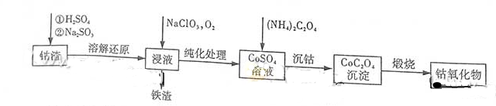 $_。$

30.（19分）含金贮氢材料具有优异的吸放氢性能，在配合氢能的开发中起着关键作用

（1）一定温度下，某贮氢合金（M）的贮氢过程如图所示，纵轴为平衡时氢气的压强（p），横轴表示固相中氢原子与金属原子的个数比（H/M）。

在OA段，氢溶解于M中形成固液体，随着氢气压强的增大，H/M逐渐增大；在AB段，与请其发生氧化还原反应生成氢化物 ，氢化反应方程式为：

z（s）+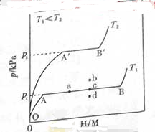

△（I）；在B点，氢化反应结束，进一步增大氢气压强，H/M几乎不变。反应（I）中z=____（用含x和y的代数式表示）。温度为时，2g某合金4min内吸收氢气240mL,吸氢速率v=________mL 。反应（I）的焓变△_______0（填“>”“=”“<”）。

（2）η表示单位质量贮氢合金在氢化还原反应阶段的最大吸氢量占总吸氢量的比例，则温度为 时，η（）（填“>”“=”“<”）。当反应（I）处于图中a点时，保持温度不变，向恒容体系中通入少量氢气，达到平衡后反应（I）可能处于图中的_______点（填“a”“b”“b”或“d”），该贮氢合金可通过_______或__________的方式释放氢气。

（3）贮氢合金可催化有CO、合成 的反应。温度为T时，该反应的热化学方程式为__________。已知温度为T时： 

 

31.（19分）毒重石的主要成分为（含、、等杂质），实验室利用毒重石制备的流程如下：

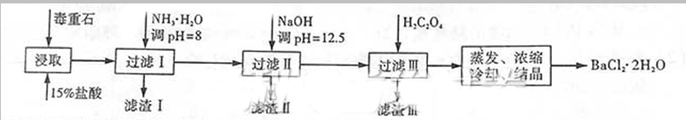

1. 毒重石用盐酸浸取前需充分研磨，目的是_____。实验室用37%的盐酸配制15%的盐酸，除量筒外还需使用下列仪器中的_____。

a.烧杯 b.容量瓶 c.玻璃棒 d.滴定管

（2） 加入调课除去______（填离子符号），滤渣II中含______（填化学式）。加入时应避免过量，原因是______。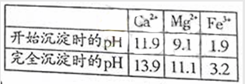

已知：，

（3）利用间接酸碱滴定法可测定的含量，实验分两步进行。

已知： 

步骤I：移取mL一定浓度的溶液于锥形瓶中，加入酸碱指示剂，用盐酸标准液滴定至终点，测得滴加盐酸的体积为。

步骤II：移取  溶液于锥形瓶中，加入 与步骤I相同浓度的溶液，待完全沉淀后，再加入酸碱指示剂，用 盐酸标准液滴定至终点，测得滴加盐酸的体积为 。

滴加盐酸标准液时应使用酸式滴定管，“0”刻度位于滴定管的______（填“上方”或“下方”）。溶液的浓度为______。若步骤II中滴加盐酸是有少量待测液溅出，浓度测量值将______（填“偏大”或“偏小”）

**【选做部分】**

32.（12分）【化学——化学与技术】

工业上利用氨氧化获得的高浓度气体（含NO、）制备、，工艺流程如下：

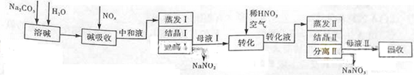

已知：

1. 中和液所含溶质除及少量外，还有_________（填化学形式）。
2. 中和液进行蒸发**Ⅰ**操作时，应控制水的蒸发量，避免浓度过大，目的是____。蒸发**Ⅰ**产生的蒸汽中含有少量等有毒物质，不能直接排放，将其冷凝后用于流程中的________（填操作名称）最合理。
3. 母液**Ⅰ**进行转化时加入稀的目的是______。母液**Ⅱ**需回收利用，下列处理方法合理的是_________。

a转入中和液 b 转入结晶**Ⅰ**操作 c转入转化液 d转入结晶**Ⅱ**操作

1. 若将、两种产品的物质的量之比设为2：1，则生产1.38吨时，的理论用量为________吨（假设恰好完全反应）。

33.（12分）【化学——物质结构与性质】

氟在自然界中常以的形式存在。

1. 下列有关的表达正确的是_________。

a.与间仅存在近点吸引作用

b. 的离子半径小于，则的熔点高于

c.阴阳离子比为2:1的物质，均与晶体构型相同

d. 中的化学键为离子键，因此在熔融状态下能导电

（2）难溶于水，但可溶于含的溶液中，原因是______（用离子方程式表示）

已知在溶液中可稳定存在。

（3）F2通入稀NaOH溶液中可生成O F2 O F2分子构型为___，其中氧原子的杂化方式为_____。

（4）F2与其他卤素单质反应可以形成卤素互化物，例如CLF3、Br F3等。已知反应Cl2（g）+3F2（g）=2ClF3（g） △H=-313kJmol-1 F---F键的键能为159 ，CL**—**CL键能为242kj ，则**CLF3**中CL—F键的平均键能为**____** kj 。CLF3的熔、沸点比Br F3的____（填“高”或“低”）

**34.（12分）【化学—有机化学基础】**

菠萝酯F是一种具有菠萝香味的赋香剂，其合成路线如下：

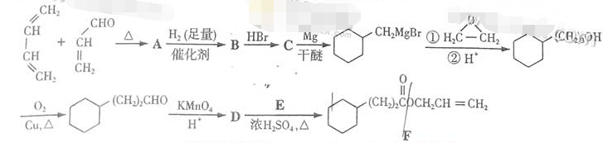

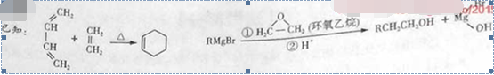

（1）A的结构简式为 ，A中所含官能团的名称是 。

（2）由A生成B的反应类型是 ，E的某同分异构体只有一种相同化学环境的氢，该同分异构体的结构简式为 。

（3）写出D和E反应生成F的化学方程式 。

（4）结合题给信息，以溴乙烷和环氧乙烷为原料制备~~醇，设计合成路线（其他试剂任选）.

35.(12分)**【生物—生物技术实践】**

乳糖酶能够催化乳糖水解为葡萄糖和半乳糖，具有重要应用价值。乳糖酶的制备及固定化步骤如下：



（1）帅选产乳糖酶的微生物L是，宜用 作为培养基中的唯一碳源。培养基中琼脂的作用是 。从功能上讲，这种培养基属于 。

（2）培养微生物L前，宜采用 方法对接种环进行灭菌。

（3）纯化后的乳糖酶可用电泳法检测其分子量大小。在相同条件下，带电荷相同的蛋白质电泳速度越快，说明其分子量越 。

（4）乳糖酶宜采用化学结合法（共价键结合法）进行固定化，可通过检测固化乳糖酶的 确定起应用价值。出化学结合法外，酶的固定化方法还包括 、 、离子吸附法及交联法等。

36.（12分）【生物—现代生物科技专题】治疗性克隆对解决供体器官缺乏和器官移植后免疫排斥反应具有重要意义。流程如下：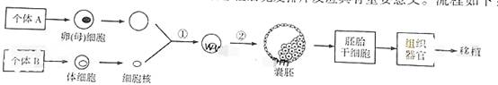（1）过程①采用的是细胞工程中的        技术，过程②采用的是胚胎工程中的        技术。（2）体细胞进行体外培养时，所需气体主要有O2和CO2，其中CO2的作用是维持培养液（基）的        。（3）如果克隆过程中需进行基因改造，在构建基因表达载体（重组载体）时必须使用  和  两种工具酶。基因表达载体上除目的基因外，还需有        基因，以便选出成功导入基因表达载体的细胞。（4）胚胎干细胞可以来自于囊胚中的        。在一定条件下，胚胎干细胞可以分化形成不同的组织器官。若将图中获得的组织器官移植给个体        （填“A”或“B”），则不会发生免疫排斥反应。

37.（12分）【物理——物理3-3】

（1）墨滴入水，扩而散之，徐徐混匀。关于该现象的分析正确的是 。（双选，填正确答案标号）

a.混合均匀主要是由于碳粒受重力作用

b.混合均匀的过程中，水分子和碳粒都做无规则运动

c.使用碳粒更小的墨汁，混合均匀的过程运行得更迅速

d.墨汁的扩散运动是由于碳粒和水分子发生化学反应引起的

 （2）扣在水平桌面的热杯盖有时会发生被顶起的现象。如图，截面积为S的热杯盖扣在水平桌上，开始时内部封闭气体的温度为300K，压强为大气压强P0  当封闭气体温度上升至303K时，杯盖恰好被整体顶起，放出少许气体后又落回桌面，其内部气体压强立刻减为P0  温度仍为303K。在经过一段时间，内部气体温度恢复到300K。整个过程中粉笔气体均可视为理想气体。求：

（i）当温度上升到303K且尚未放气时，封闭气体的压强；

（ii）当温度恢复到300K时，竖立向上提起杯盖随需的最小力。

38（12分）【物理—物理3-4】

（1）如图，轻弹簧上端固定，下端连接一小物块，物块沿竖直方向做简谐运动。以竖直向上为正方向，物块简谐运动的表达式为y=0.1sin(2.5C:\Users\Administrator\Documents\Tencent Files\2329384855\Image\C2C\][)28A9_K$$SXQ`@MYD00{3.gift)m。t=0时刻，一小球从距离物块h搞出自由落下；t=0.6s时，小球恰好与物块处于同一高度。取重力加速度的大小g=10m/s2.以下判断正确的是         。（双选，天正确答案标号）

a.h=1.7m                  b.简谐运动的周期是0.8s

c.0.6s内物块运动的路程是0.2m d.t=0.4s时，物块与小球运动方向相反

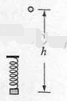

（2）半径为R、介质折射率为n的透明圆柱体，过其轴线00’的截面如图所示。位于截面所在平面内的一细束光线，以角i0由O点入射，折射光线由上边界的A点射出。当光线在O点的入射角减小至某一值时，折射光线在上边界的B点恰好发生全反射。求A、B两点间的距离。

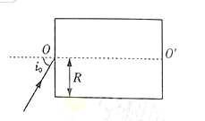

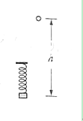

39.（12分）【物理—物理3—5】

（1）14C发生放射性衰变成为14N，半衰期约5700年。已知植物存活期间，其体内14C与12C的比例不变；生命活动结束后，14C的比例持续减少。现通过测量得知，某古木样品中14C的比例正好是现代植物所制样品的二分之一。下列说法正确的是 。（双选，填正确答案标号）

a.该古木的年代距今约5700年

b. 12C、13C、14C具有相同的中子数

c. 14C衰变为14N的过程中放出β射线

d.增加样品测量环境的压强将加速14C的衰变

（2）如图，三个质量相同的滑块A、B、C，间隔相等的静置于同一水平直轨道上。现给滑块A向右的初速度v0，一段时间后A与B发生碰撞，碰后A、B分别以v0、 v0的速度向右运动，B再与C发生碰撞，碰后B、C黏在一起向右运动。滑块A、B与轨道间的动摩擦因数为同一恒定值。两次碰撞事件均极短。求B、C碰后瞬间共同速度的大小。

